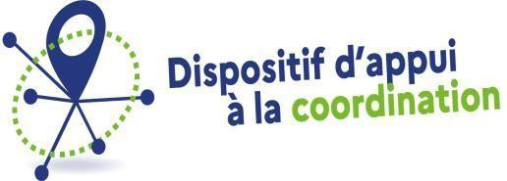

DOCUMENT D’INFORMATION AUX USAGERS

Le DAC, c’est quoi ?

Le dispositif d’Appui à la Coordination de l’Allier (DAC 03) est une association, financée par l’Agence Régionale de Santé, dont la mission principale est d’apporter un appui à l’ensemble des professionnels sanitaires, sociaux et médico-sociaux sur le département de l’Allier.
Le DAC apporte également une réponse aux demandes des usagers et de leurs aidants pour leur faciliter l’accès à un accompagnement ou à des soins adaptés. Dans ce cadre, le DAC ne demande aucune contribution financière à l’usager ou à sa famille.

Protection des données personnelles
Sauf opposition motivée de votre part, les données recueillies dans le cadre de l’intervention du DAC de l’Allier font l’objet de traitements possiblement informatisés ou non informatisés. Vos données pourront donc faire l’objet d’un partage entre entre professionnels notamment via le système d’information partagé, la télémédecine ou MSSSanté (Messagerie sécurisée) dans le strict respect du secret professionnel et du secret partagé et conformément au règlement général sur la protection des données.
A ce titre, vous bénéficiez d’un droit d’accès aux informations vous concernant en adressant le cas échéant votre demande par courrier recommandé au Dispositif d’Appui à la Coordination de l’Allier. Vous pouvez pareillement décider librement d’interrompre votre accompagnement par un(e) coordinateur(trice) du DAC sur simple courrier signé envoyé au Dispositif d’appui à la coordination pour l’en informer.
L’intervention du DAC de l’Allier nécessite donc votre consentement libre et éclairé qui se manifeste entre autres en complétant le document ci-dessous et en nous le retournant.

David RONDEAU
Directeur du DAC de l’Allier

Fiche de consentement de l’usager

Je soussigné(e) :
Nom Prénom : …………………………………………………………………………………………………… Nom de Naissance (si différent) : ……………………………………………………………………….
Date de naissance : ……………………………………………………………………………………………
Adresse : …………………………………………………………………………………………………………….
Téléphone : ………………………………………………………………………………………………………..
reconnais :
☐ Avoir pris connaissance de la charte du DAC 03
☐ Avoir été informé(e) des missions du DAC 03 et accepter son intervention
☐ accepter le partage d’information entre professionnels de santé, intervenant dans mon parcours de soin

Si le patient est dans l’incapacité d’exprimer sa demande, indiquez les coordonnées de la personne qui le représente :

Nom Prénom : …………………………………………………………………………
Adresse : …………………………………………………………………………………
Téléphone : ……………………………………………………………………………
Lien : …………………………………………………………………..
Accepte l’intervention du DAC 03 pour M ou Mme …………………………………………………………………..

Fait à …………………………………….. le …………………………………………
Signature de l’usager ou du représentant :
(Notifié « Bon pour accord »)

